Добрый день, дорогие учащиеся отделения хореографии и ваши родители!
В связи с карантином, я не аттестовала вас за 4 четверть, поэтому выкладываю задания, которые вы должны выполнить, и отправить фотографию мне на почту, или Viber, или WhatsApp, или VK. Если такой возможности нет, можете подойти в кабинет №217 в мою рабочую смену. Я всё проверю, и выставлю вам оценку.
Особое обращение к родителям! Пожалуйста, контролируйте домашние задания!
! Внимание! Задания должны быть выполнены и отправлены до 20 сентября!
С уважением, Майя Борисовна Ермакова.
Мой адрес почты: Iermakova.maiia@mail.ru
Если от меня не будет ответа, пожалуйста, звоните, пишите на телефон, Viber, WhatsApp,VK . Мой телефон 8-919-700-46-44

Задание №1.
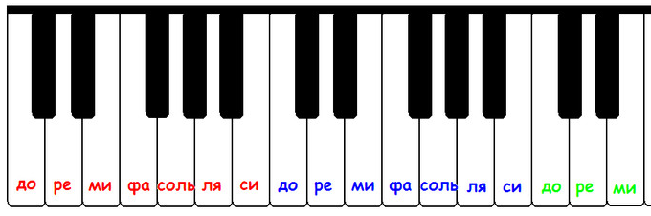

Перед вами клавиатура. Мы познакомились с названиями белых клавиш, но не успели познакомиться с названиями черных. У каждой чёрной клавиши два названия: названия те же самые, но, если нота повышается на полтона,
!Полутон – самое маленькое расстояние между клавишами (две клавиши рядом).

К ноте добавляется знак - диез (#) . Например: до, до#; ре, ре#, и т.д.
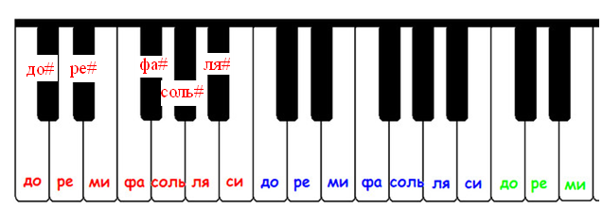

Если нота понижается на полтона, появляется знак бемоль ()
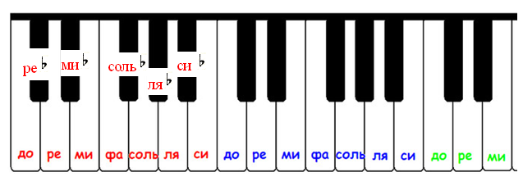
Если нужно вновь сыграть не черную, а белую клавишу, перед нотой ставят знак отмены диезов и бемолей, под названием бекар ().
!Домашнее задание.
В своих нотных тетрадях пропишите по одной строчке диезы, бемоли, бекары.
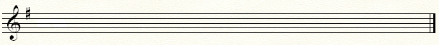

Задание №2
В течение всего года, мы с вами знакомились с музыкальными размерами 2/4, ¾, 4/4, а также с длительностями.
! Длительность – это длина ноты.
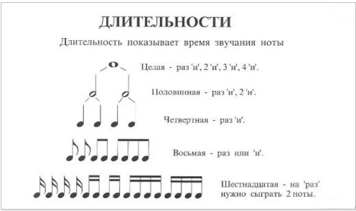

!Домашнее задание.
Попробуйте правильно заполнить длительностями пустые такты. Длительности можно повторять.

!Контрольный урок. Ответьте на 5 вопросов.
- Назовите два названия музыкального инструмента, с которым мы знакомились на протяжении всего обучения.
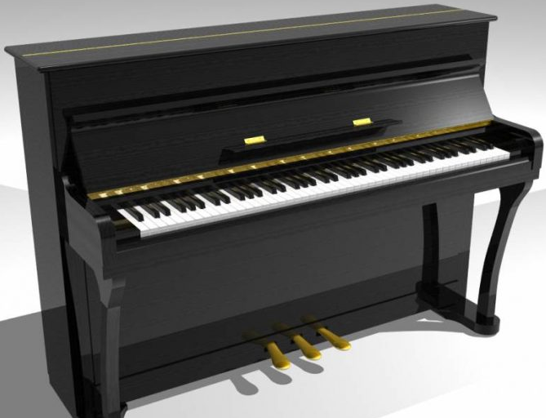

2.Что значит на итальянском языке

3.Как называется скорость музыки.
4.Назовите танец, который исполняется только в размере 2/4.
5.В каком размере чаще всего исполняется танец вальс?

